威海市文登区张家产镇人民政府
2022年政府信息公开工作年度报告

根据《中华人民共和国政府信息公开条例》（以下简称《条例》）的规定要求，现公布威海市文登区张家产镇人民政府2022年政府信息公开工作年度报告。
本报告由总体情况，行政机关主动公开政府信息的情况，行政机关收到和处理政府信息公开申请的情况，因政府信息公开工作被申请行政复议、提起行政诉讼的情况，政府信息公开工作存在的主要问题及改进情况，其他需要报告的事项共六部分组成。
本报告中所列数据的统计时限自2022年1月1日起至2022年12月31日止。本报告的电子版可在威海市文登区人民政府门户网站（http://www.wendeng.gov.cn）政府信息公开专栏查阅。如对本报告有疑问，请与威海市文登区张家产镇人民政府党政办联系（地址：威海市文登区张家产镇龙缘路3号；邮编：264400；电话：0631-8731088）。
一、总体情况
2022年，威海市文登区张家产镇人民政府以习近平新时代中国特色社会主义思想和党的二十大精神为指导， 认真贯彻《条例》的规章制度，严格落实国家、省、市部署的要求，本着政务公开与服务融合发展的原则，将政务公开信息贯穿政务服务全过程，全面提升公开质量。
（一）政府信息主动公开情况
2022年，结合我镇工作实际，政务公开工作充分利用政府门户网站全面公开决策、执行、管理、服务、结果等方面的信息，立足内容简要、流程简明、方式简便，充分利用公开栏、宣传册、明白卡、广播等公开形式，完善职责明确、协调有序、标准统一、行为规范、监督有效的政务公开工作机制，同时，我镇政务公开按照工作要点，细化工作任务，明确责任科室和办理时限，进一步压实工作责任，全面提升政务公开执行力。2022年度通过各类渠道公开政府信息602条，其中通过“康养休闲幸福张家产”微信公众号发布消息535条，通过威海市文登区人民政府网站发布动态政务信息54篇，从内容分类看，机构职能4条，工作动态26条，政策文件3条，政策解读4条，重点领域信息公开15条，政务公开组织推进2条。

（二）依申请公开工作情况
2022年没有收到政府信息公开申请。
（三）政府信息管理方面
张家产镇严格按照《条例》，积极转变政务公开理念，坚持以群众需求为导向，扩宽政务公开内容，强化信息公开模式亲民化，提高政务公开信息质量，畅通政府与民众互动渠道。同时，加强政务工作领导对政务公开信息管理的考核和对政务公开工作人员的培训，分批分期培养业务骨干人才，实现集中培训的常态化，提高政务公开工作人员的政务公开意识，强化对政务公开信息管理的能力。对于规范文件的制发，需要经办公室政务公开工作人员审核确保无误后发布，发布时标注是否予以公开，2022年我镇未制定发行政规范性文件。
（四）平台建设方面
不断提升基层政务公开平台的应用实效。加强村级政务公开平台建设，64个村根据实际情况建设村级政务公开栏，将那些与人民群众生活密切相关的政务信息在村委会的公开栏内进行公示，同时，建设一站式、便民式的线下一体化综合政务服务大厅，让群众“只跑一趟”，线上线下实时服务，定期将政府公报存放便民服务大厅，群众可在政务公开专栏查阅公开信息，大大提高群众办事效率，打通基层政务公开的“最后一公里”，充分调动基层群众参与政务公开的积极性，进一步推动政务公开标准化、规范化。建设线上政务新媒体“康养休闲幸福张家产”公众号，全年不定期的更新本镇简介、动态、镇人事组织机构设置，对我镇的风土人情进行了大力宣传。
（五）监督保障情况
为保证政务公开信息的规范性，以及政务公开网站的有效利用，张家产镇根据镇实际情况采用合理的政务公开绩效评估方法，科学设置内部考核指标体系，将政府信息公开工作纳入对各部门年度考核的重要内容，对其实行“谁主导，谁负责”的责任制，加强镇政务公开外部舆论监督机制，积极拓展政务公开监督的方式，允许新媒体等在合规合法的基础上为政务公开进行赋能，确保镇政府信息公开工作效果有效提升。组织政务信息工作管理人员，定期到区政府进行业务培训，政务信息处理过程中出现的问题，及时与上级沟通解决；安排专门人员，对政务公开网站随时监督，监察信息公开情况及群众诉求解决情况。
- 主动公开政府信息情况

三、收到和处理政府信息公开申请情况
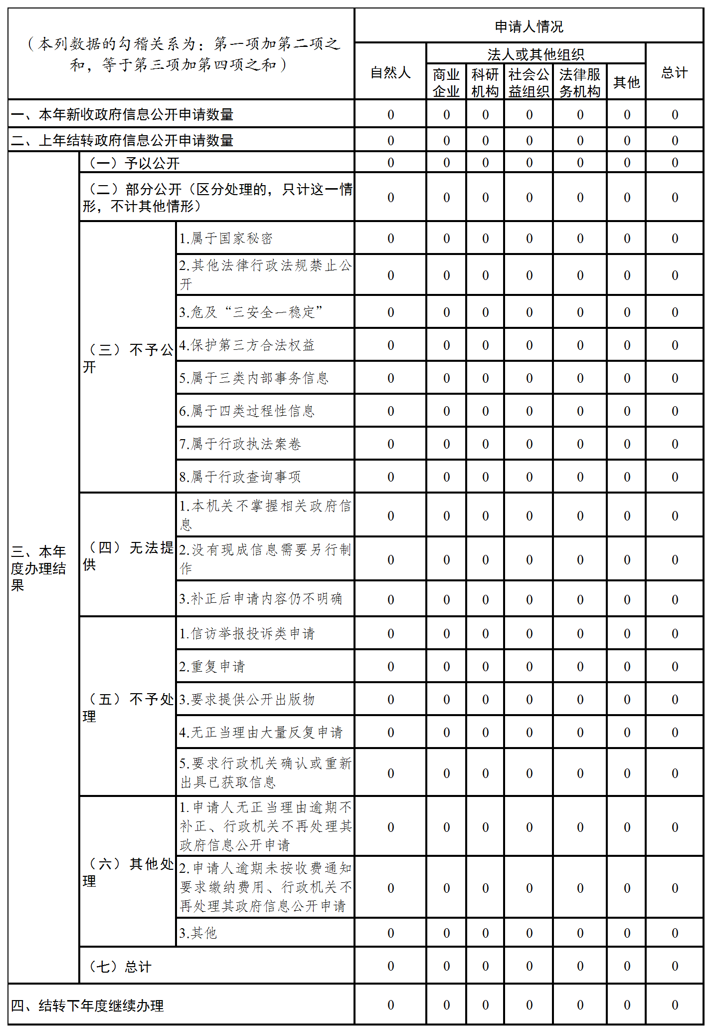
四、政府信息公开行政复议、行政诉讼情况
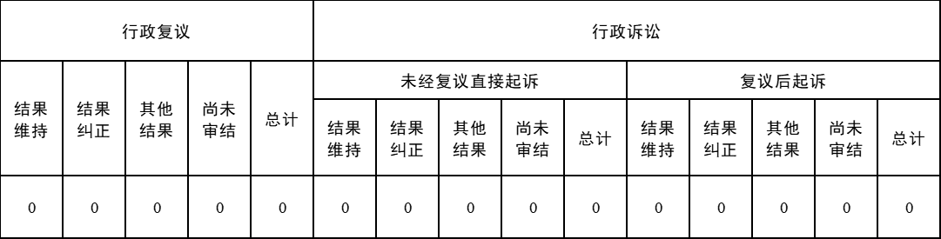
五、存在的主要问题及改进情况
我镇政府信息公开工作取得了一定的成绩，但与上级要求和公众需求还存在差距。比如：第一，政务公开的信息内容针对性不强，许多与人民生活息息相关的政务内容无法查询，抑或是查询到了却发现公开文字内容晦涩难懂，导致政务公开内容虚化，政务公开公众参与度不高。第二，政务公开工作人员对新媒体技术掌握度不高，对部分信息的上传不够及时，对于信息稿件等报送不及时。第三，政府主动公开信息的意愿相对较弱，公开的重点工作不突出，政务公开工作制度不够完善，公开内容仍存在信息虚化、内容时效性不高、内容与公众需求匹配不足的问题；
我镇为了进一步提升政务公开工作，着力从以下几方面下手，将政务公开工作更加完善。一是坚持以群众需求为导向，扩宽政务公开内容，强化信息公开模式亲民化，提高政务公开信息质量，畅通政府与民众互动渠道，充分调动人民群众参与政务公开的积极性和创造性。二是加强对政务公开人员的培训，掌握网站工作的规章制度，有效提高工作人员的业务素质和专业素养。三是主动完善镇政务信息公开制度，加快镇政务公开制度化建设，进一步明确政务公开工作的标准、规范、内容，对每项政务公开内容、公开程序进行梳理。
六、其他需要报告的事项
（一）政府信息公开费用情况
2022年，依据《政府信息公开信息处理费管理办法》，我镇无政府信息公开收费及减免费用情况发生。
（二）落实上级年度政务公开工作要点情况
2022年，威海市文登区张家产镇人民政府认真落实文登区政府信息公开工作要点，立足本镇实际工作，对每项政务公开内容、公开程序进行梳理，规范各项财政信息、各类工作动态、政策解读、行政执法等重点工作信息公开，促进政务公开工作常态化、制度化、规范化。按上级年度政务公开工作要点，及时达标完成各项工作任务。
（三）本级人大建议、政协提案承办情况
2022年，我单位未承办过人大建议和政协提案办理。
（四）政务公开工作创新情况
2022年，我镇坚持创新动态开放原则，开展“1+2+64”政务公开专区建设活动，运用互联网思维，优化流程，积极推行“互联网+政务”，全链条加强政府信息管理，在集成发布、精准推送、智能查询、管理利用等方面探索创新，坚决用好公开手段，不断强化监督功能，扎实推进政务公开工作，让基层群众以“主人翁”的担当，主动投入政府决策、社会治理和建言献策当中，发挥基层政务公开实效见证者和监督者作用，全力赢得人民群众对政府工作的理解、信任和支持。
（五）政府信息公开工作年度报告数据统计需要说明的事项
无。
（六）本行政机关认为需要报告的其他事项
无。
（七）其他有关文件专门要求通过政府信息公开工作年度报告予以报告的事项
无。

威海市文登区张家产镇人民政府
2023年1月16日

